ЛАБОРАТОРНАЯ РАБОТА №6. Арифметический сопроцессор

Для работы с действительными числами используется арифметический сопроцессор. Программисту доступны 8 десятибайтовых РОН (рис. 1) и 5 нечисловых регистров.
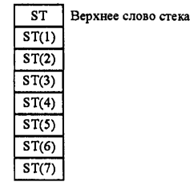
Рис. 1. Регистры сопроцессора

В сопроцессоре действительные числа представляются в формате с плавающей точкой (рис. 2).

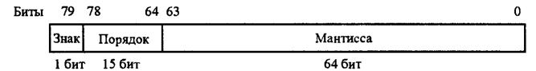
Рис. 2. Формат действительных чисел в сопроцессоре

Обращение к регистрам ST(0) – ST(7) осуществляется по принципу стека. Нечисловые регистры используются преимущественно для управления работой арифметического сопроцессора.
Для задействования при выполнении программы сопроцессора достаточно использовать его команды. Все команды сопроцессора начинаются в символа f (float). Всего команд около ста: запись в стек сопроцессора операндов, сложение, вычитание, умножение, деление, команды вычисления тригонометрических функций и др.
Пример сложения двух целых чисел приведен в листинге 1.

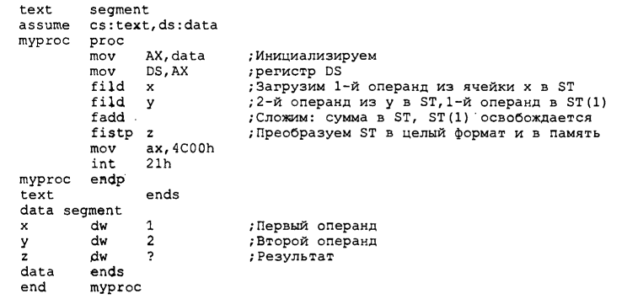
Листинг 1. Сложение целых чисел с использованием команд арифметического сопроцессора

Фрагмент программы сложения двух действительных чисел представлен в листинге 2.

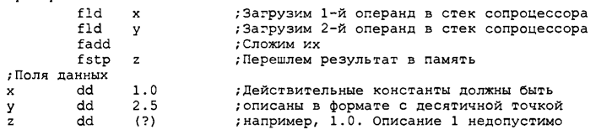
Листинг 2. Сложение двух действительных чисел (фрагмент)

В таблице 1 приведены способы использования операндов в командах сопроцессора. Командами fcmd и fcmdp обозначены произвольные команды сопроцессора. Команда предназначена для fcmdp обозначения команд, выполняющихся с извлечением из стека. Полный перечень команд сопроцессора приведен в Приложении 3 в [1].

Таблица 1. Операнды в командах сопроцессора
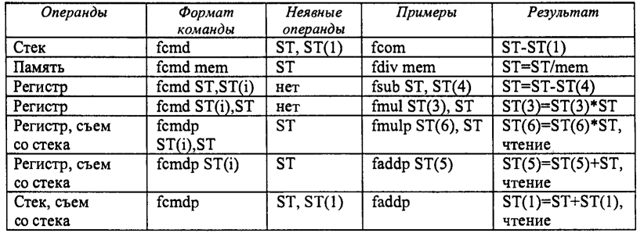

Лабораторную работу следует выполнять с использованием Турбо-ассемблера в среде DOSBox. Трансляция и компоновка осуществляется с использованием фалов TASM.exe и TLINK.exe. Выполнение и результаты работы программы необходимо осуществлять в отладчике TD.exe.
Чтобы осуществить трансляцию файла p1.asm, следует использовать команду:
TASM /z /zi /n p1,p1,p1
/z - транслятор выводит на экран строки, в которых он обнаружил ошибки;
/zi - включает в obj-файл информацию, необходимую отладчику;
/n - уменьшает размер получаемого файла листинга.
Для того, чтобы скомпоновать obj-файл, необходимо воспользоваться программой TLINK.EXE. В командной строке требуется ввести команду:
TLINK /v /x p1,p1
/v - включает в exe-файл информацию, необходимую отладчику;
/x - запрещает создание map-файла (карты программы).
В итоге в рабочем каталоге будут созданы следующие файлы:
p1.asm - текст программы;
p1.obj - объектный файл;
p1.lst - листинг программы;
p1.exe - исполняемый файл

Задание
- Установить DOSBox, настроить работу в нем транслятора, компоновщика и отладчика ассемблера.
- Создать программы на языке ассемблера на основе примеров из листингов 1 и 2.
- Вычислить значение выражений с использование сопроцессора. Осуществить вычисления отдельно над целыми и действительными числами. Убедиться в правильности полученных результатов.
Варианты заданий:
- N = f + (a – b) * c / (a + b) + a;
- N = (a – b) * (b + c) / w + c - w;
- N = c – (a + b + d) * w / (a + w);
- N = a + b + (c – b) * w / (a + b);
- N = c + (a - b - d) * w / (a - w);
- N = (a + c) * (b + c) / w + c + w;
- N = a + (a + b) * f / (a - b) - b;
- N = f - (a +b) * a / (a + b) + c;
- N = (a – b) * (b - c) / b + c + w;
- N = c – (a + b + d) * b / (a + w);
- N = a + b + (c + b) * a / (a + b);
- N = c + (a + b - d) * w / (a - w);
- N = (a + c) * (b + c) / a + c + w;
- N = a + (a + b) * f / (w - b) - b;
- N = c- (a – b) * c / (a + b) + f;
- N = (a – f) * (b - c) / w + c - a;
- N = c – (a + b - w) * f / (a + w);
- N = a + b - (c – b) * w / (a + b);
- N = c - (a + b - d) * f / (a - w);
- N = (a + c) * (b - f) / w + c + w;
- N = a + (a + b) * f / (a - b) + f;
- N = f + (a +c) * a / (a + b) + c;
- N = (a + b) * (b - c) / f + c + w;
- N = c – (a -b - f) * b / (a + w);
- N = a + b - (c + b) * a / (a + b);
- N = c - (a + b - d) * w / (a - w);
- N = (a + c) * (b - c) / a + c + w.
Литература
- Рудаков П.И., Финогенов К.Г. Язык ассемблера: уроки программирования. – М.: ДИАЛОГ-МИФИ, 2001. – 640 с.

